جامعة المنارة

كلية: الصيدلة

اسم المقرر: كيمياء عضوية-2

رقم الجلسة (8)

عنوان الجلسة

الألدهيدات والكيتونات

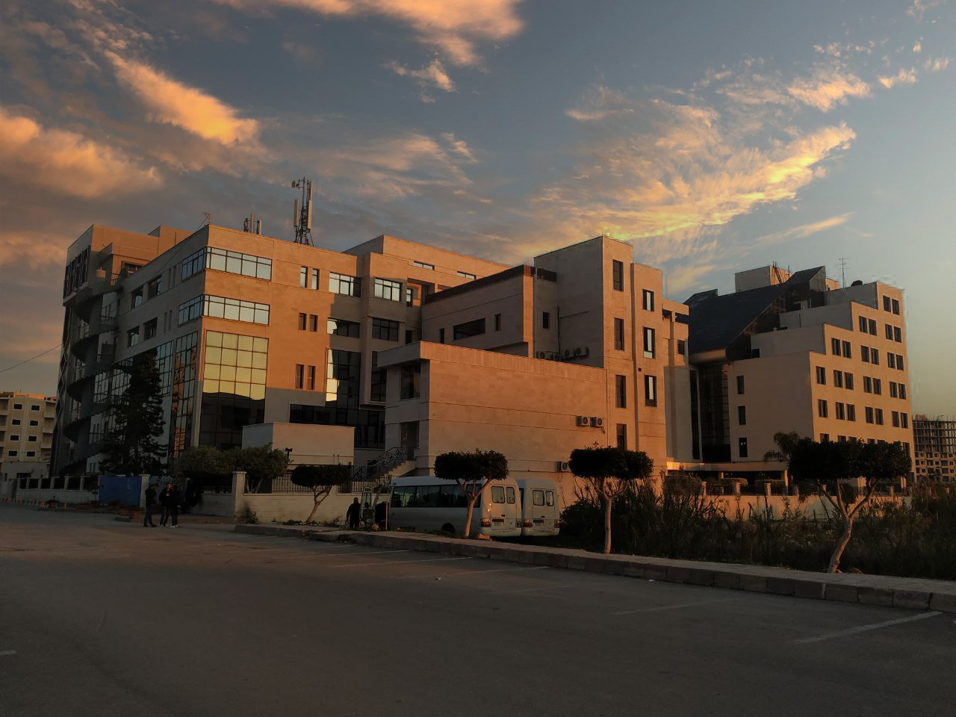
الفصل الدراسي الثاني العام الدراسي 2022-2023

جدول المحتويات
Contents
العنوان | رقم الصفحة
الغاية من الجلسة | 3
مقدمة | 3
الخواص الفيزيائية | 3
الخواص الكيميائية | 3
اختبارات التمييز | 4
التفاعل مع 2.4-ثنائي نترو فينيل هيدرازين | 4
اختبار تولانز | 4

الغاية من الجلسة:
الكشف عن الزمرة الوظيفية الكربونيلية الموجودة في الألدهيدات والكيتونات، والمقارنة بينهما.

مقدمة:
أهداف الجلسة : أن يكتسب الطالب مهارات في:
- التمييز بين الدهيدات والكيتونات.
- التعرف على خصائص الدهيدات والكيتونات.
- كيفية الكشف والتمييز بين الدهيدات والكيتونات.
- الألدهيدات والكيتونات مركبات عضوية تحتوي على مجموعة الكربونيل [-C(=O)-]
فإذا ارتبطت مجموعة الكربونيل بجذرين ألكيلين أو أريليين أو بجذر لكل منهما دعيت بالكيتونات
$$R1-CO-R2$$
أما إذا ارتبطت هذه المجموعة بذرة كربون من جهة (أي بجذر ألكيلي أو أريلي) وبذرة هيدروجين من الجهة الأخرى فإن الناتج هو ألدهيد R-CO-H ويشذ عن هذه القاعدة الفورم ألدهيد حيث إن زمرتي الارتباط عبارة عن ذرتي هيدروجين H-CO-H
- تحضر الألدهيدات والكيتونات بطرق عديدة أهمها أكسدة الكحولات الموافقة في شروط مناسبة بحيث لا تحصل أكسدة لاحقة للألدهيد أو الكيتون الناتج:
حيث نحصل على الكيتون من أكسدة الغول الثانوي
$$RCHOHR _{→}^{[O]}R-CO-R$$
بينما نحصل على الألدهيد من أكسدة الكحول الأولي
$$R-CH2-OH _{→}^{[O]} RCHO$$

الخواص الفيزيائية:
- ألدهيد النمل )الفورم ألدهيد( غاز، والحدود الأخرى سوائل أو مواد صلبة.
- الحدود الأولى الأليفاتية حلولة في الماء وتنقص انحلاليتها في الماء بازدياد أوزانها الجزيئية.
- يستعمل الفورم ألدهيد على شكل محلول مائي بتركيز 73 % ويدعى بالفورمول.
- تنحل جميع هذه المركبات في المحلات العضوية وتعتبر الكيتونات محلات جيدة للمواد العضوية.
- تملك بعض الألدهيدات رائحة مقبولة الأمر الذي يسمح باستخدامها في حلَ ومزج العطور.

الخواص الكيميائية :
تعود بالدرجة الأولى إلى وجود الزمرة الكربونيلية–C=O-
حيث الكيتونات أقل فعالية من الألدهيدات ويعود ذلك إلى الزمرتين الألكيليتين في الكيتونات $R1-CO- R2$ تملك تأثير تحريضي موجب فهي تدفع بالاكترونات باتجاه ذرة كربون الزمرة الكربونيلية وبالتالي تقلل من الشحنة الموجبة على ذرة الكربون في هذه الزمرة وبالتالي تقلل من استقطابية الزمرة $C=O$ تكون الإعاقة الفراغية في منتج الضم رباعي الوجوه أكبر في حالة الكيتونات منها في حالة الألدهيدات (H عوضاً عن R) فالمنتج الذي يوافق الكيتون يتشكًل بصعوبة أكثر ويكون التفاعل بالتالي أبطأ.
- تظهر الفروق في الفعالية بين الألدهيدات والكيتونات من خلال سلوكها تجاه المؤكسدات
- فالألدهيدات تتأكسد بسهولة ليس بتأثير المؤكسدات القوية فحسب مثل حمض الكروميك إنما بتأثير المؤكسدات الضعيفة مثل أكسيد الفضة وهيدروكسيد النحاس
- أماالكيتونات لا تتأكسد إلا بتأثير المؤكسدات القوية مثل برمنغنات البوتاسيوم والمزيج الكرومي وبالحرارة، تعطي الأغوال الأولية والثانوية هذا الاختبار،
وبالتالي لايكون مفيداً في تشخيص الألدهيدات والكيتونات إذا لم يتم التأكد من وجود مجموعة الكربونيل في المركب بإجراء اختبار مع 4,2 – ثنائي نتروفينيل هيدرازين ،حيث يكون هذا الاختبار إيجابياً مع الألدهيدات والكيتونات في حين لا تعطي الأغوال هذا الاختبار
كما يوجد عدد من الاختبارات الأخرى للكشف عن الوظيفة الألدهيدية والتي تعتمد على سهولة أكسدة الألدهيدات إلى الحموض الكربوكسيلية وأكثر هذه الاختبارات استخداماً اختبار تولانز واختبار فهلنغ.
اختبارات التفريق أو التمييز:
- تكون الألدهيدات أكثر فعالية من الكيتونات تجاه كثير من الكواشف التي تتفاعل مع الزمرة الكربونيلية.
التفاعل مع 4,2 – ثنائي نتروفينيل هيدرازين:
يمكن الكشف عن المركبات الكربونيلية بتفاعلها مع الهيدرازين والفينيل هيدرازين ومشتقاته، وبخاصة4,2- ثنائي نتروفينيل هيدرازين حيث يتفاعل هذا الكاشف مع معظم الألدهيدات والكيتونات حسب المعادلة الآتية:
الجزء العملي:
- ضع في أنبوب اختبار 3 قطرات من المركب الكربونيلي )الأسيتون - الفورم ألدهيد مثلا (
- أضف إليه1 mlمن محلول 4,2 – ثنائي نتروفينيل هيد ا رزين المحمض بحمض كلور الماء تعطي معظم الألدهيدات والكيتونات رواسب صفراء أو برتقالية اللون لكن أحيانا لايتم تشكل رواسب إلا بعد 15 دقيقة حتى قد يلزم تسخين لطيف ليتشكل الراسب.
- اكتب معادلة التفاعل بالاعتماد على المعادلة العامة للكشف.
اختبار تولانز:Tollens test
ترجع جميع الألدهيدات محلول أكسيد الفضة النشادري متأكسدة إلى الحموض الكربوكسيلية الموافقة ومرسبة الفضة حسب المعادلة العامة التالية:
$RCOH + 2[Ag(NH3)2]OH →RC OONH4+ 2Ag + H2O +2 NH$3
حيث يتوضع معدن الفضة المتحرر على جدران أنبوب الاختبار على شكل مرآة لامعة (المرآة الفضية)، ولا تعطي الكيتونات العادية هذا الاختبار .هذا الاختبار يكون مفيداً إذ يبين لنا أن المادة المجهولة هي الدهيد أو كيتون.
الجزء العملي:
- خذ في أنبوب اختبار نظيف 1ml من كاشف تولانز
- إليه 1ml من الألدهيد إذا كان سائلاً (الفورمول مثلا)
- اترك الأنبوب لمدة 5 دقائق في درجة حرارة الغرفة فإذا لم تتشكل المرآة سخن الأنبوب في حمام مائي لمدة 5 دقائق تترسب الفضة بشكل معدن لامع على جدار الأنبوب أو بشكل معلق أسود
- معادلة التفاعل بالاستناد إلى معادلة الكشف العامة

